新 书 推 荐

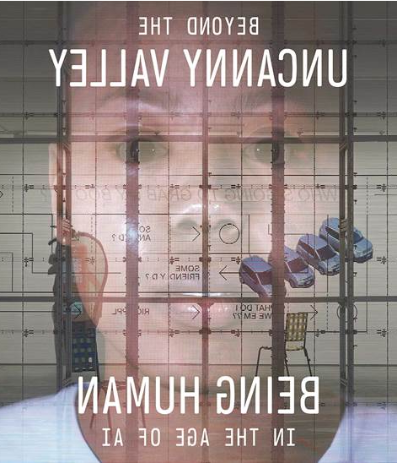
中文书名：《超越“恐怖谷”：人工智能时代的人类》
英文书名：Beyond the Uncanny Valley：Being Human in the Age of Ai
作 者：Claudia Schmuckli, Yuk Hui, Janna Keegan, Matteo Pasquinelli and Tobias Rees
出 版 社：Abrams
代理公司：ANA/Jessica Wu
页 数：125页
出版时间：2020年7月
代理地区：中国大陆
审读资料：电子稿
类 型：科普

内容简介：

随着硅谷推动人工智能的发展，《超越“恐怖谷”：人工智能时代的人类》是第一个通过艺术实践的镜头，来调查这些新技术的文化和学术论述的出版物之一。
1970年，日本工程师森政弘(Masahiro Mori)提出了“恐怖谷”(uncanny valley)的概念，指的是人类面对模仿自己生理和心理特性的仿人机器人时，所经历的这种不确定性的心理领域。“恐怖谷”是对人类与栩栩如生的机器人或会思考的机器之间不稳定关系的一个经久不衰的比喻，自那以后，“恐怖谷”及其边缘性一直吸引着大众的想象。
今天，这个领域已经超越了人机相似性和模仿的问题，达到了极限。计算能力、云基础设施、在线搜索引擎和大数据集的快速增长和可承受性，推动了机器学习的发展，这从根本上改变了我们的生存模式，催生了一个新的“恐怖谷”。随着社会被越来越多的算法组织、分类、塑造、收集、和评估，人类已经发生了变化：不再仅仅关注可辨认的形式物质或知识复制，现在必须对付的是无形机制行为工程和自动化。
本目录中的13位艺术家曾把这类小说视为人文主义传统的遗物，而这种传统在今天已经没有什么意义。相反，他们从人工智能和机器学习的比喻和模式中，挖掘批判性和审美潜力，从而为21世纪提出关于智能、自然和技巧的新思维方式。
这些特色艺术家包括：扎克·布拉斯（Zach Blas）、郑曦然（Ian Cheng）、西蒙·丹尼（Simon Denny）、斯蒂芬妮·丁金斯（Stephanie Dinkins）、法证建筑（Forensic Architecture）、皮埃尔·于热（Pierre Huyghe）、 阿格尼斯卡·库兰（Agnieszka Kurant）、林恩·赫什曼·利森（Lynn Hershman Leeson）、陆明龙（Lawrence Lek）、特雷弗·帕格伦（Trevor Paglen）、黑特·史德耶尔（Hito Steyerl）、马丁·西姆斯（Martine Syms）、克里斯托弗·库伦德兰·托马斯（Christopher Kulendran Thomas）。

卖点：
• 旧金山笛洋美术馆（de Young Museum）社交媒体: FB @deYoungMuseum 共有107,531关注者；推特@deyoungmuseum 220,700名关注者；照片墙Instagram @deyoungmuseum 11万粉丝
• 该书与即将在旧金山笛洋美术馆举行的展览“Uncanny Valley: Being Human in the Age of AI”(2020年2月22日- 2020年10月25日)同步发行，该地区展览每年吸引数十万游客
• 随着人工智能在我们的日常生活中越来越普遍，理解它的起源和细微差别十分重要和恰合时宜。

作者简介：

克劳迪娅·施穆克利（Claudia Schmuckli）旧金山美术博物馆当代艺术和策划的馆长。
许玉辉(音译Yuk Hui)是魏玛包豪斯大学建筑系的一名教师。
乔安娜•基根（Janna Keegan）是FAMSF（旧金山美术馆）当代艺术的助理策展人。
马特奥•帕斯奎内利（Matteo Pasquinelli）是卡尔斯鲁厄艺术设计大学的媒体哲学教授。
托拜厄斯·里斯（Tobias Rees）是洛杉矶伯格鲁恩研究所人类部门转型方向的创始董事。

内容展示：
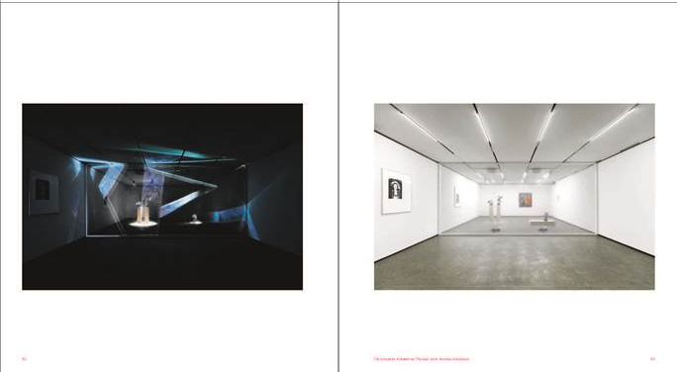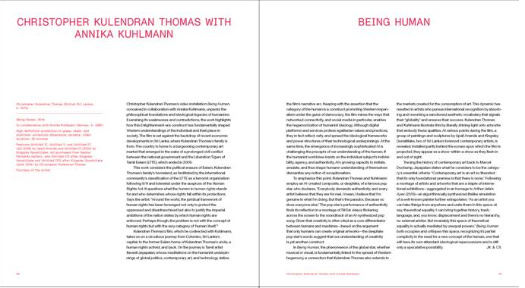

谢谢您的阅读！
请将反馈信息发至：吴伊裴（Jessica Wu）
安德鲁·纳伯格联合国际有限公司北京代表处
北京市海淀区中关村大街甲59号中国人民大学文化大厦1705室
邮编：100872
电话：010-82449901
传真：010-82504200
Email：jessica@nurnberg.com.cn
网址：http://www.nurnberg.com.cn
微博：http://weibo.com/nurnberg
豆瓣小站：http://site.douban.com/110577/

